考生姓名： 报考专业： 准考证号码： | 密封线内不要写题
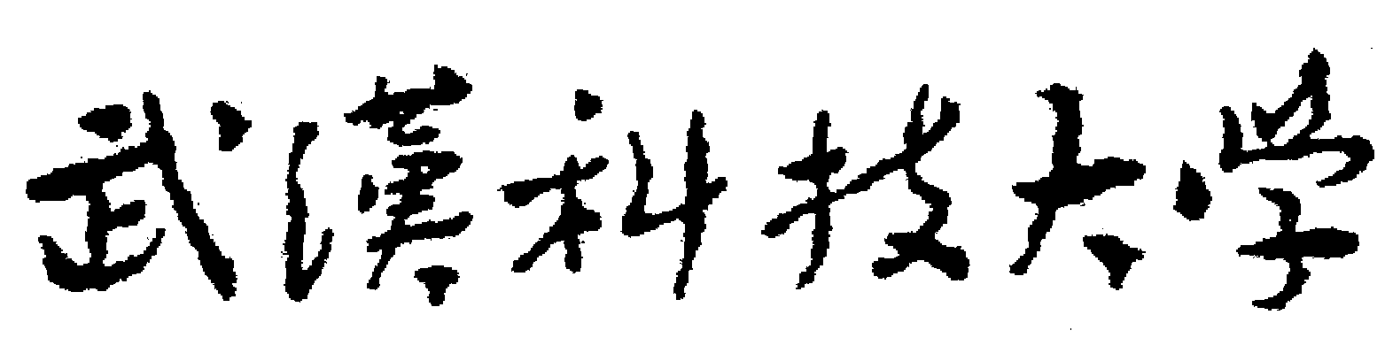2020年全国硕士研究生招生考试初试自命题试题
（ B 卷)
科目代码： 852 科目名称： 细胞生物学

注意：所有答题内容必须写在答题纸上，写在试题或草稿纸上的一律无效；考完后试题随答题纸交回。
一、判断题（共30小题，每小题1分，共30分）
（请判断下列说法的对错，对的划“√”，错的划“×”）
1.所有的细胞表面均有磷脂双分子层与镶嵌蛋白质构成的生物膜，即细胞膜。( )
2.原核生物几乎全是单细胞或细胞群体，而真核生物则全是多细胞生物体。( )
3.所有细胞都具有两种核酸，即DNA和RNA。( )
4.支原体与细菌同属原核细胞，但支原体体积小、结构简单，而且没有细胞壁。( )
5.亚显微结构就是超微结构。( )
6.透射或扫描电子显微镜不能用于观察活细胞，而相差或倒置显微镜可以用于观察活细胞。( )
7.为了使光学显微镜或电子显微镜标本的反差增大，可用化学染料进行染色。( )
8.相对不溶于水的亲脂性小分子能自由穿过细胞质膜。( )
9.生物膜是指细胞膜，也称质膜。( )
10.动物细胞质膜中胆固醇的含量很高，植物细胞质膜中胆固醇的含量极少，原核细胞质膜中不含胆固醇。( )
11.桥粒与半桥粒的形态结构不同，但功能相同。( )
12.膜脂和膜蛋白都具有流动性，能够翻转运动。( )
13.Ras蛋白是蛋白激酶，故能与GDP或GTP结合。( )
14.细胞吞入的物质为液体和极小的颗粒物质均可称为胞饮作用。( )
15.主动运输是物质顺化学梯度的穿膜运输，并需要专一的载体蛋白参与。( )
16.吞作用和胞吐作用都是通过膜泡运输的方式进行的，不需要消耗能量。( )
17.GTP结合蛋白是一类重要的开关蛋白，它结合GTP而活化，结合GDP而失活。( )
18.协助扩散是一类靠不需提供能量就能完成的一种被动运输方式。( )
19.RER与SER可以相互通连，在发生上RER、SER互不相关。( )
20.对于那些错误折叠或变性的不正常蛋白质，尽管其N-端带有稳定氨基酸信号，也会优先被泛素化，从而被选择性降解掉。( )
21.在细胞质基质中发生的蛋白质修饰主要有N-端甲基化、糖基化、酰基化、磷酸化、去磷酸化。( )
22.内质网中有一种蛋白二硫键异构酶，可以切断二硫键，以帮助新合成的蛋白重新形成二硫键并处于正确折叠的状态。( )
23.网格蛋白有被小泡负责蛋白质从高尔基体TUN向质膜、胞内体或溶菌体和植物液泡运输。( )
24.真核细胞内脂的合成主要是在光面内质网上进行。( )
25.光面内质网具有糖原分解、解毒作用、蛋白质的糖基化以及脂的合成功能。( )
26.核骨架结合序列可以起到调控基因表达的作用。( )
27.纤毛的运动是由于微管收缩引起的。( )
28.核纤层位于核膜内、外层之间。( )
29.在细胞分裂的过程中，细胞中的骨架系统也会发生相应的生物学变化，其中变化最明显的是微丝。( )
30.细胞周期并不总是完整的，有时会缺乏某一时相。( )
二、单选题（共20小题，每小题1分，共20分）
1.下面没有细胞壁的细胞是( )。
A、支原体 B、细菌 C、蓝藻 D、植物细胞
2.动物细胞特有的细胞器是( )。
A、细胞核 B、线粒体 C、中心粒 D、质体
3.用于观察活细胞的显微镜是( )。
A、倒置显微镜 B、相差显微镜 C、微分干涉显微镜 D、三者都是
4.要观察肝组织中的细胞类型及排列，应先制备该组织的( )。
A、滴片 B、切片 C、涂片 D、印片
5.心肌细胞必须同步收缩形成有效的心跳，传递到每个细胞的收缩电信号也需要同时到达，( )具有此种作用。
A、缝隙连接 B、紧密连接 C、桥粒 D、黏着带
6.乙酰胆碱受体属于( )系统。
A、通道偶联受体 B、G-蛋白偶联受体 C、酶偶联受体 D、都不对
7.下列关于信息分子的描述中，不正确的一项是( )。
A、本身不参与催化反应 B、本身不具有酶的活性
C、能够传递信息 D、可作为酶作用的底物
8.不属于第二信使的是( )。
A、cAMP B、cGMP C、DG D、NO
9.生长因子是细胞内的( )。
A、结构物质 B、能源物质 C、信息分子 D、酶
10.外源有毒物质或内源代谢有毒产物大多数在( )细胞的( )中进行。
A、肝；RER B、肝；SER C、肾； RER D、肾；SER
11.细胞信号传递途径中钙离子储备库是( )。
A、内质网 B、高尔基体 C、过氧化物酶体 D、线粒体
12.组蛋白与DNA之间的相互作用主要是结构性的，基本不依赖于核苷酸的特异序列，其可能的组装模式是( )。
A、自组装 B、受控于组蛋白的装配 C、级联组装 D、随机组装
13.每个核小体基本单位包括( )个碱基对。
A、100 B、200 C、300 D、400
14.核糖体的重组装是( )。
A、自我装配过程 B、由rRNA组织的顺序装配过程
C、蛋白质精确调控的装配过程 D、级联反应式装配过程
15.真核细胞80S核糖体大小两个亚基沉降系数分别为( )。
A、40S和50S B、40S和60S C、50S和60S D、70S和80S
16.参与纤毛运动的蛋白质是( )。
A、动力蛋白 B、驱动蛋白 C、tau蛋白 D、微管结合蛋白
17.下列( )活动与微管无关。
A、物质运输 B、支持作用 C、受体作用 D、鞭毛运动
18.目前发现中间纤维不参与以下( )生物过程。
A、mRNA运输 B、胞质支架作用 C、参与细胞连接 D、信号传递
19.在有丝分裂过程中，使用( )药物可以抑制纺锤体的形成。
A、秋水仙素 B、紫杉酚 C、羟基脲 D、细胞松弛素B
20.有丝分裂中期最主要的特征是( )。
A、染色体排列在赤道面上 B、纺锤体形成
C、核膜破裂 D、姐妹染色单体各移向一极
三、名词解释：（共8小题，每小题4分，共32分)
1、管家基因
2、细胞周期
3、基因组
4、热休克蛋白
5、内膜系统
6、信号通路
7、离子通道偶联受体
8、细胞黏附分子

四、 问答题(共4小题，每小题12分，共48分)
1、（12分）简述细胞凋亡的发生过程及生物学意义
2、（12分）简述癌细胞的基本特征
3、（12分）细胞骨架的主要功能包括哪些方面？
4、（12分）试述核糖体的组装过程。

五、综合论述题(共1小题，每小题20分，共20分)
试论述当前细胞生物学研究的热点领域、基本问题和前景。

